基于STM32G431的智能频响测量与AI辅助电路诊断系统
摘要
本作品面向模拟滤波器、运放小信号网络及控制对象的频率响应测试，设计了基于STM32G431的智能频响测量与AI辅助电路诊断系统。系统由STM32测量端、可更换被测电路和Python上位机构成：PA4输出DAC扫频正弦激励，PA0采集输入参考，PA1采集输出响应，TIM2触发DAC DMA，TIM1同步触发双ADC采样；固件通过FFT提取幅值比和相位差，并以omega、Magnitude_data、Phase_data_rad三数组及诊断数组输出。上位机完成串口命令、文本导入、Bode/Nyquist绘图、传统频响分析、AI辅助诊断、主动补扫和报告导出。AI部分采用可解释规则与模板拟合结合的方法，从低/高频增益、斜率、-3 dB交点、相位跨度、RMS、DC偏置、削顶点等特征判断低通、高通、带通、带阻类型及阶次，并给出候选置信度、故障证据链和下一步补扫建议。系统已覆盖一阶至三阶低/高通及带通、带阻等典型对象，适合教学实验、嵌入式测量和电路调试场景。
第一部分 作品概述
功能与特性
系统支持用户在上位机设置起止频率、步进频率和激励幅值，一键发送SWEEP命令完成自动扫频。STM32端同步完成正弦激励、输入/输出采样、幅相计算和串口回传；上位机解析测量帧后显示Bode图、Nyquist图和诊断报告。作品的特性是软硬件链路闭环、协议文本可读、测量质量可追踪、AI结论可解释：当曲线异常时，系统不只给出类型标签，还会提示削顶、偏置、RMS过低、扫频范围不足或接线疑似反向等证据，帮助使用者快速定位问题。
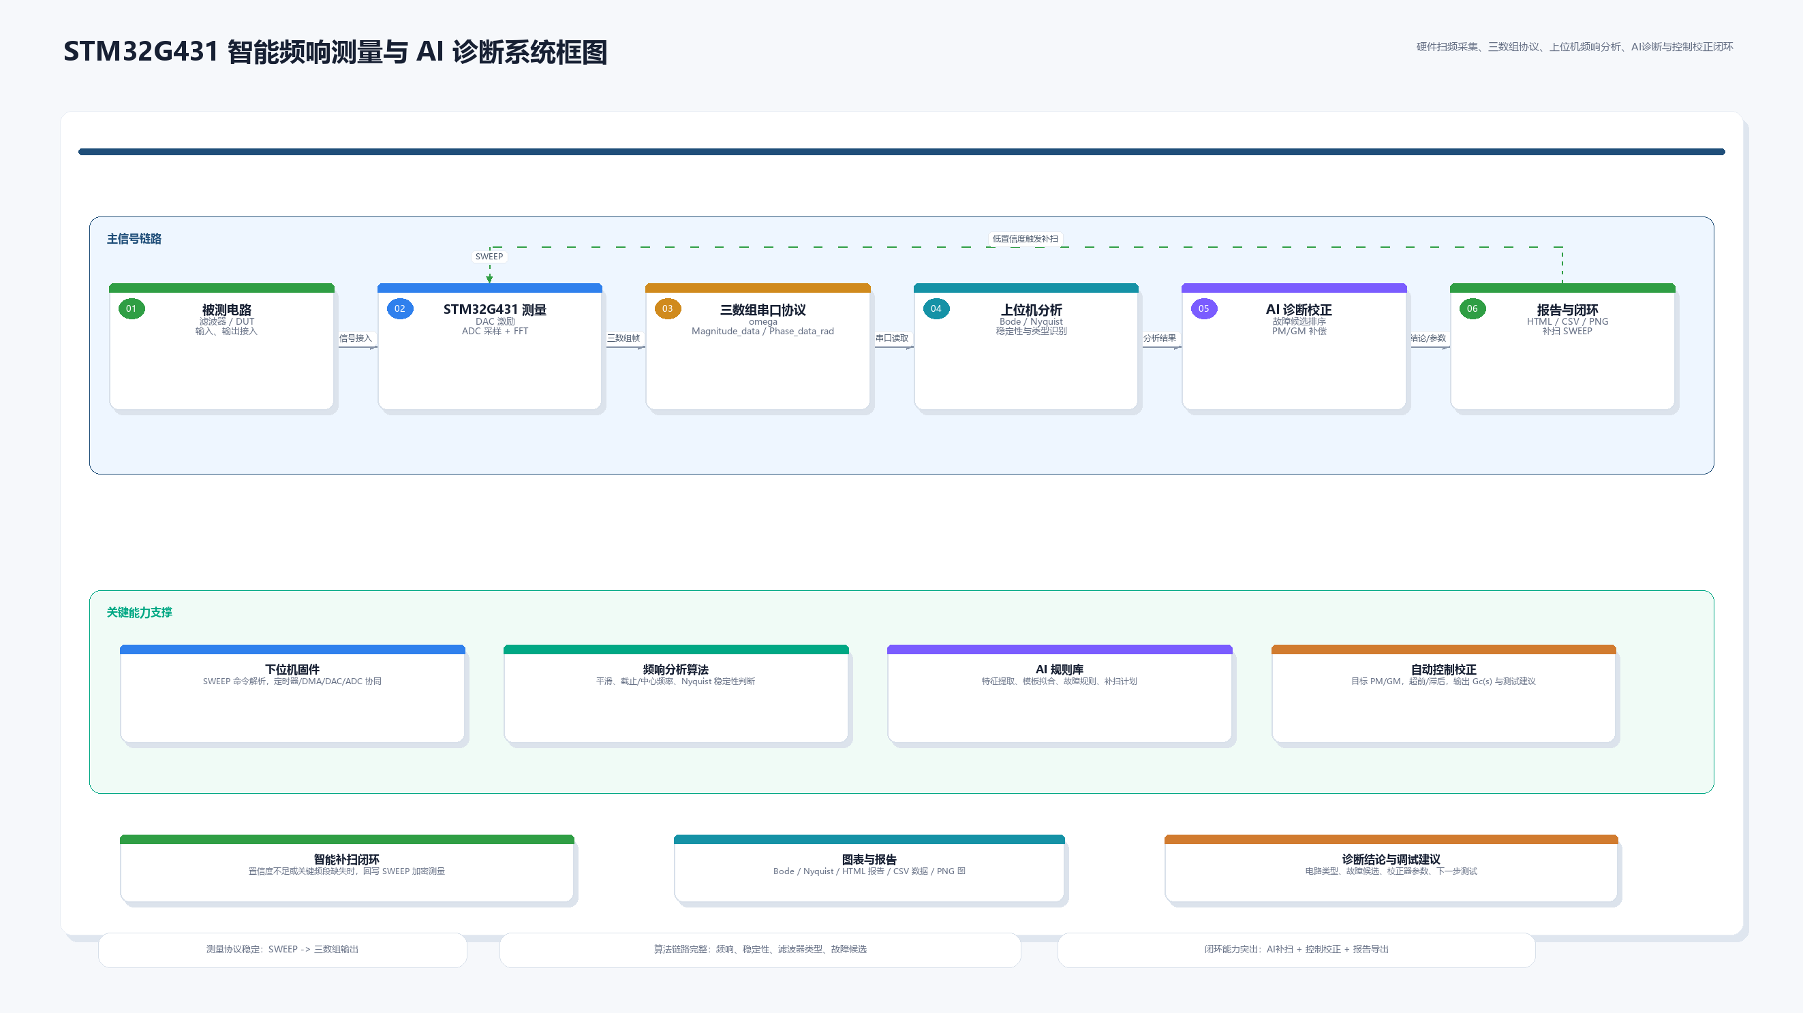
图1 系统测量链路与模块关系
应用领域
本作品可用于低通、高通、带通、带阻等模拟滤波器的频响测试，也可扩展到运放小信号网络、控制对象开环测试和电子实验教学。传统手动扫频需要反复调节信号源、示波器并记录数据，容易漏测关键频段；本系统把扫频、采样、绘图、识别、诊断和补扫放入同一流程，适合课程实验、竞赛调试、PCB滤波模块验证和小型仪器开发。由于通信协议保持普通文本格式，测量结果还能直接用于离线复核、报告归档和二次算法验证。
主要技术特点
（1）STM32G431片上DAC配合TIM2和DMA输出可调频率、幅值的正弦激励。（2）ADC1/ADC2由TIM1同步触发，PA0作为输入参考，PA1作为输出响应，幅相计算方向与传递函数定义一致。（3）串口协议保留omega、Magnitude_data、Phase_data_rad三数组，兼容文本导入和实时采集。（4）Python上位机集中完成绘图、分析、诊断、补扫和导出。（5）AI诊断采用特征提取、模板拟合、知识库规则和主动补扫组合，结论可复核。
主要性能指标
系统以100 Hz-100 kHz典型扫频范围完成验证，串口115200 bps，ADC/DAC均为12位，单帧最多约200个频点，支持一阶至三阶低/高通及带通、带阻识别。
表1 系统主要性能指标
项目 | 指标或实现情况
主控与转换 | STM32G431，12位DAC输出、12位双ADC采样
默认扫频 | 100 Hz-20 kHz，步进100 Hz，幅值1.2 Vpp
验证范围 | 10 Hz-100 kHz或100 Hz-100 kHz，按对象调整
通信协议 | USART1，115200 bps，8N1，文本三数组
算法输出 | 类型、阶次、关键频率、候选置信度、故障证据、补扫计划

主要创新点
（1）把频响测量、质量评估和电路诊断组织为一条可闭环执行的测量链路。（2）以输入参考/输出响应的真实采样计算传递函数，降低理想激励假设带来的误差。（3）用可解释AI规则输出候选排名、故障证据和补扫命令，而不是只给单一分类结果。（4）知识库覆盖削顶、偏置、RMS过低、扫频范围不足等常见调试问题。
设计流程
设计先确定测量对象、硬件通道和串口协议，再完成DAC扫频、双ADC同步采样与FFT幅相提取；随后构建上位机界面、传统频响分析和AI诊断规则；最后用多类滤波器数据验证识别、故障提示和补扫闭环。
第二部分 系统组成及功能说明
阐述具体的设计细节（图文结合）
整体介绍
系统由STM32G431测量端、被测滤波电路和PC上位机三部分组成。上位机发送扫频参数，STM32输出DAC激励并同步采样输入参考和输出响应，被测电路连接在激励输出与响应采样之间。测量端把角频率、幅值比、相位差及诊断信息回传给上位机，上位机完成曲线显示、传统分析、AI诊断、补扫决策和数据保存。各模块之间输入输出关系明确，便于硬件检查、软件调试和实验复现。
表2 系统主要组成模块
模块 | 输入 | 输出 | 功能说明
STM32测量端 | SWEEP命令、扫频参数 | 三数组测量帧 | 产生正弦激励，完成同步采样和幅相提取
被测电路 | DAC扫频激励 | 滤波响应信号 | 形成待测传递函数
协议解析层 | 串口文本或导入文本 | MeasurementFrame | 提取测量数组及诊断数组
传统分析层 | 频率、幅值、相位 | 类型、阶次、关键频率 | 完成常规滤波器识别
AI诊断层 | 频响特征、诊断数组 | 候选、证据、补扫计划 | 形成可解释诊断结论

硬件系统介绍
2.2.1 硬件整体介绍
硬件系统以STM32G431为核心。PA4配置为DAC1_OUT1，经过TIM2 TRGO触发和DMA循环输出扫频正弦；PA0配置为ADC1输入参考，PA1配置为ADC2输出响应，两路ADC均由TIM1 TRGO上升沿触发。实际测试时，STM32开发板、被测滤波板和上位机共地连接，被测电路输出应保持在ADC允许范围内；交流耦合或运放滤波网络需要设置约1.65 V中点偏置，避免削顶和偏置漂移影响幅相计算。
表3 硬件外设与信号映射
外设/信号 | 引脚或配置 | 作用
DAC1 CH1 | PA4，TIM2 TRGO，DMA循环 | 产生扫频正弦激励
ADC1 | PA0，TIM1 TRGO | 采集输入参考信号
ADC2 | PA1，TIM1 TRGO | 采集输出响应信号
USART1 | PA9/PA10，115200 bps | 接收命令并回传测量帧
被测电路板 | LM358、RC网络、端子与排针 | 实现低/高通、带通、带阻对象

2.2.2 机械设计介绍
本作品当前重点为测量电路和软件系统，暂未设计独立机械外壳。后续实物完成后，将补充系统正面、斜45°整体照片、PCB安装位置、接口标识和线缆固定方式，用于说明便携性和操作安全性。
2.2.3 电路各模块介绍
被测电路板包含LM358运放、RC网络、偏置电路、输入输出端子和多组排针，可组合低通、高通、带通、带阻等典型对象。原理图中标注了Vin、VOUT、BP_IN/BP_OUT、BR_IN/BR_OUT等关键节点；PCB图中预留+5V、GND、DA1、AD1、AD2等外部连接，便于与STM32的DAC输出和双ADC输入对应。
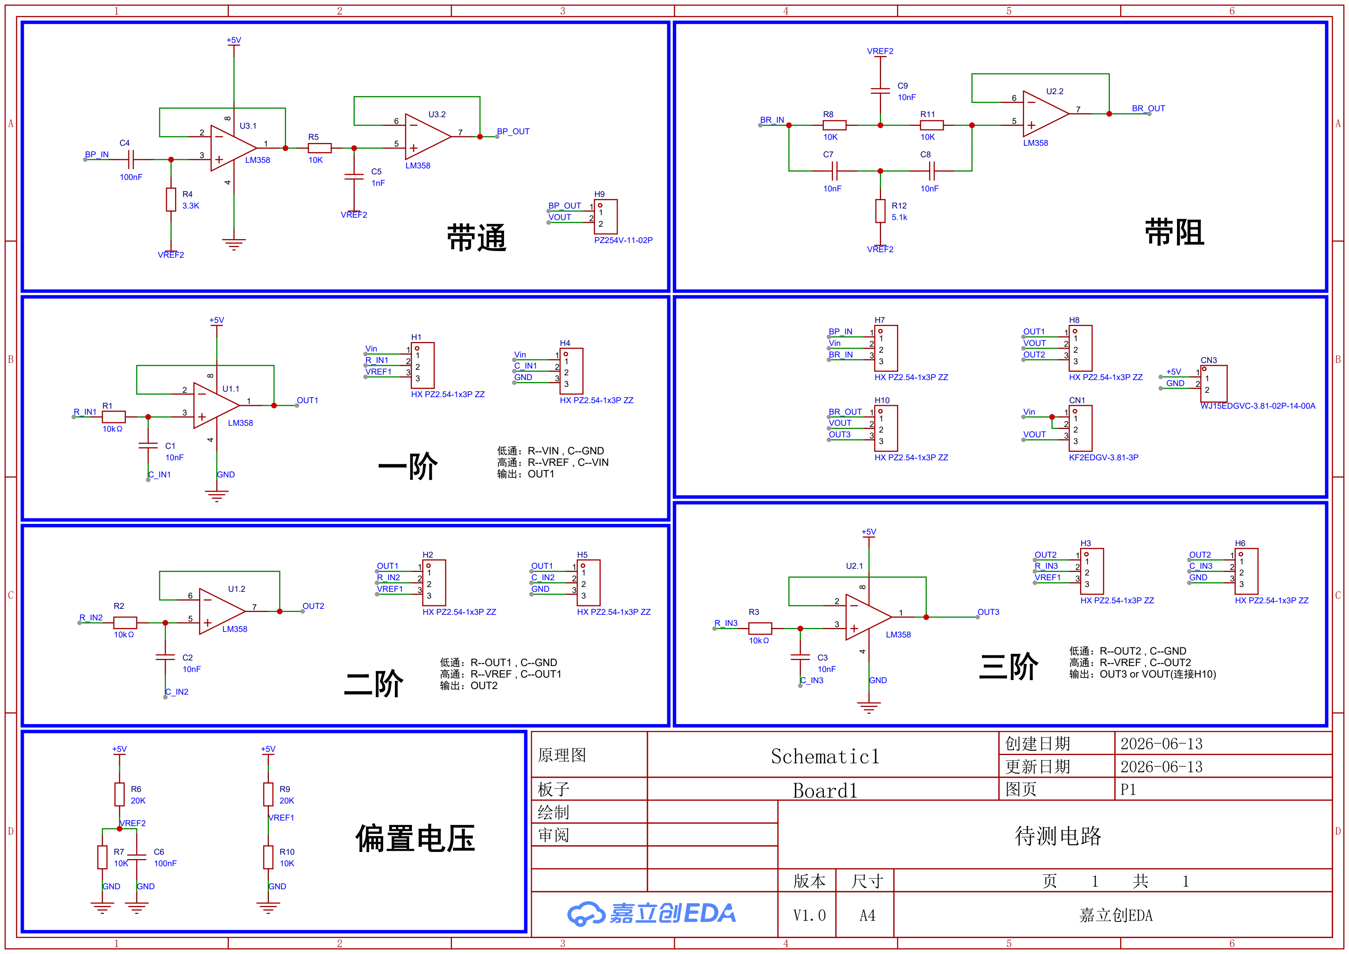
图2 被测电路原理图（SCH截图）
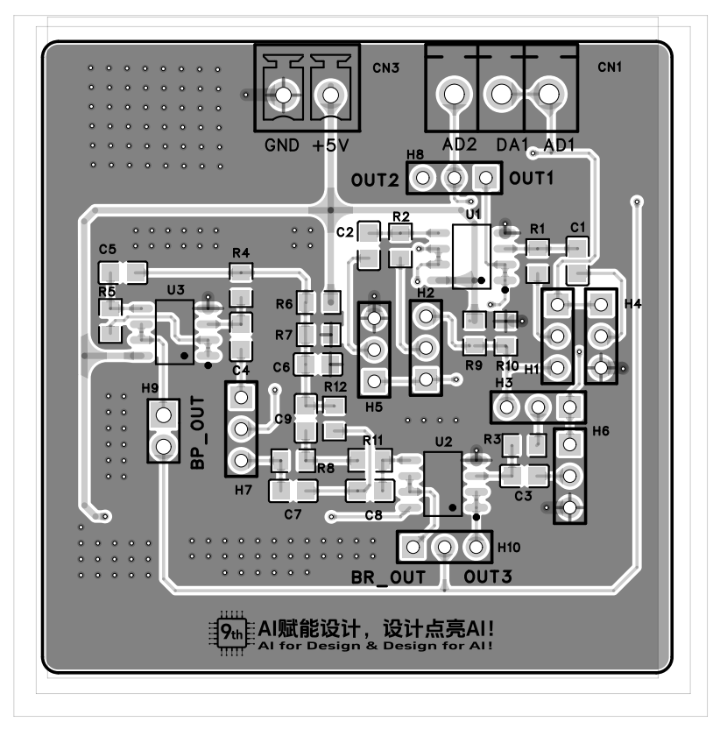
图3 被测电路PCB关键布局图
软件系统介绍
2.3.1 软件整体介绍
软件采用模块化组织。main.py作为入口，app.py构建Tkinter界面、参数输入、曲线绘制、历史记录和导出功能；serial_protocol.py解析omega、Magnitude_data、Phase_data_rad三数组并生成SWEEP命令；serial_readers.py与smart_resweep_reader.py负责串口读取、自动扫频和智能补扫线程；filter_analysis.py完成传统频响分析；ai_diagnosis.py结合特征、模板拟合和知识库规则形成AI辅助诊断；diagnosis_knowledge_base.json维护可扩展故障规则。
表4 上位机软件模块划分
文件或模块 | 功能说明
main.py / app.py | 启动GUI并组织串口、参数、绘图、诊断、导入导出流程
serial_protocol.py | 解析三数组与诊断数组，生成SWEEP命令文本
filter_analysis.py | 识别滤波器类型、阶次、关键频率和Nyquist稳定性信息
ai_diagnosis.py | 提取特征、拟合模板、候选排序、规则诊断、生成补扫计划
smart_resweep_reader.py | 执行1-3条补扫SWEEP并合并数据重新分析
诊断知识库JSON | 维护削顶、偏置、RMS、噪声底、扫频范围等诊断规则

2.3.2 软件各模块介绍
程序流程从串口选择或文本导入开始。若执行实时测量，上位机根据用户参数发送SWEEP命令；若执行离线分析，软件直接读取文本三数组。数据进入MeasurementFrame后先完成长度、单调性、有效点、RMS、DC偏置和削顶检查，再分别进入传统频响分析和AI辅助诊断。AI诊断输出候选排名、模型拟合、质量扣分、故障证据链和补扫建议；若需要补扫，软件继续发送新的SWEEP命令并把补扫数据合并后重新分析。

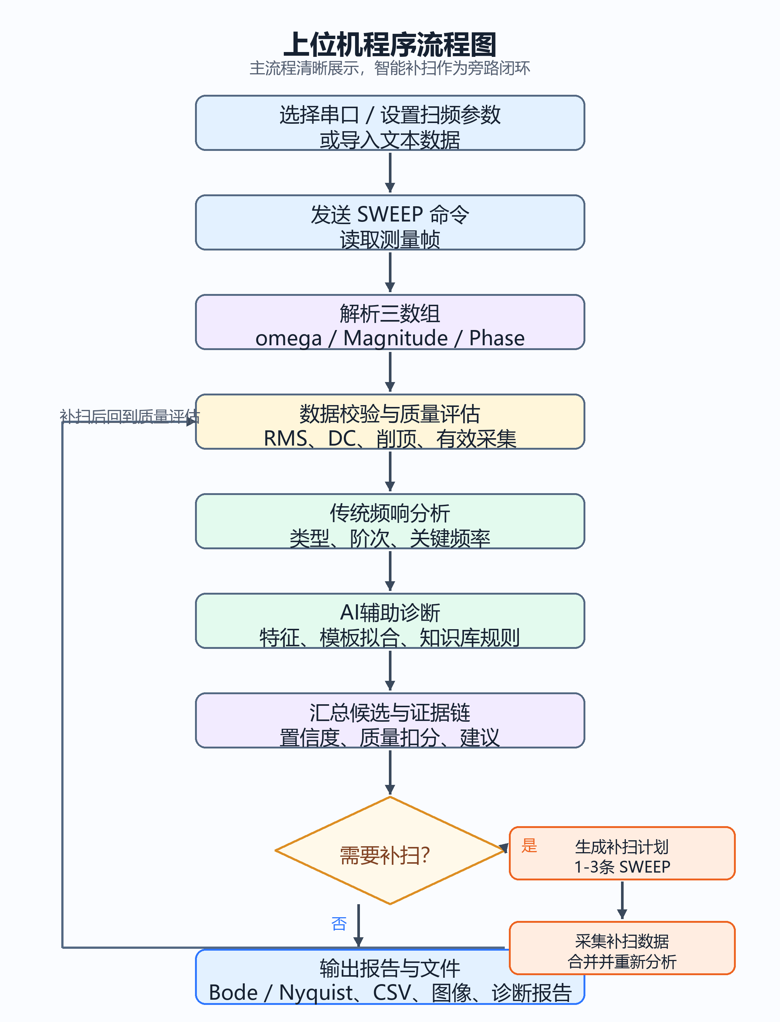
图4 上位机程序流程图（按页宽放大，字体清晰可读）

表5 AI辅助诊断核心流程
步骤 | 输入 | 输出
特征提取 | 幅频、相频、RMS、DC、削顶、有效采集次数 | 低/高频增益、斜率、相位跨度、-3 dB点等
类型识别 | 频响形态特征 | 低通、高通、带通、带阻或未知响应
模板拟合 | 频率、幅值、相位 | 阶次候选、中心频率、带宽、Q值
故障规则 | 诊断数组和知识库 | 削顶、偏置、RMS过低、扫频不足等证据
主动补扫 | 关键频率和不确定区间 | 1-3条新的SWEEP命令

第三部分 完成情况及性能参数
阐述最终实现的成果（图文结合，实物照片为主）
整体介绍
系统已完成STM32测量端、Python上位机、传统频响分析、AI辅助诊断和智能补扫流程联调。用户完成接线后在上位机选择串口，设置扫频范围和激励幅值，点击开始扫频分析即可得到Bode图、Nyquist图和诊断文本。硬件实物照片待后续补充，本文先预留正面、斜45°和局部接线图位置。
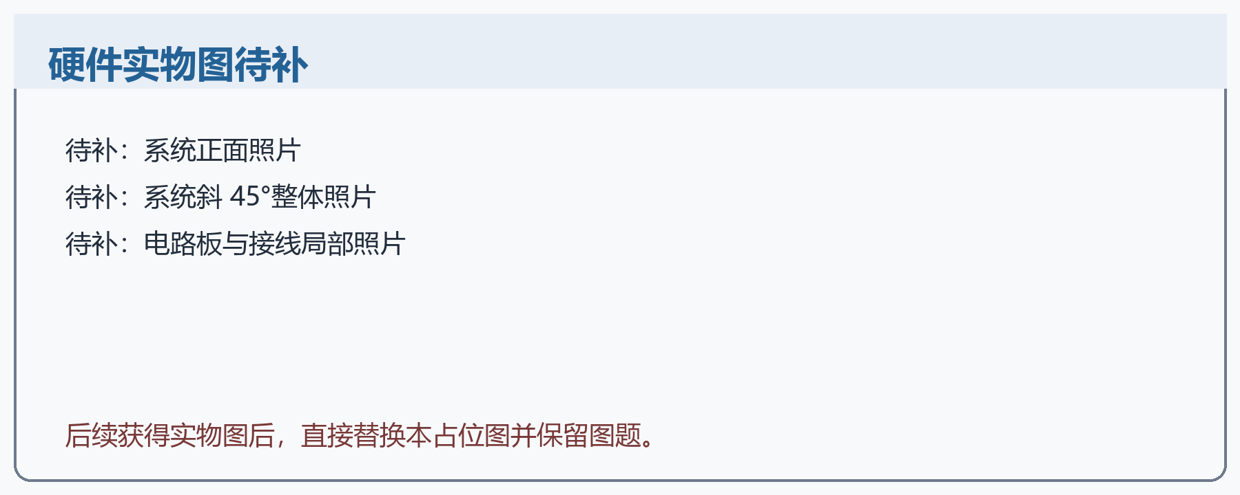
图5 系统实物照片占位（后续替换为正面、斜45°和局部接线图）
工程成果
3.2.1 机械成果
当前暂无独立机械结构，后续可补充外壳、固定孔位、面板端子和标签设计。
3.2.2 电路成果
电路成果包括STM32测量端连接关系、被测滤波PCB原理图与PCB布局。板上关键器件包含三片LM358、RC元件、输入输出端子和多组排针，可配合不同节点完成典型滤波网络验证。
3.2.3 软件成果
软件成果包括白色工程仪器风格GUI、串口扫频、文本导入、数据校验、曲线显示、智能诊断、智能补扫、CSV保存、图像保存和HTML报告导出。界面实物截图待最终演示环境稳定后补充。
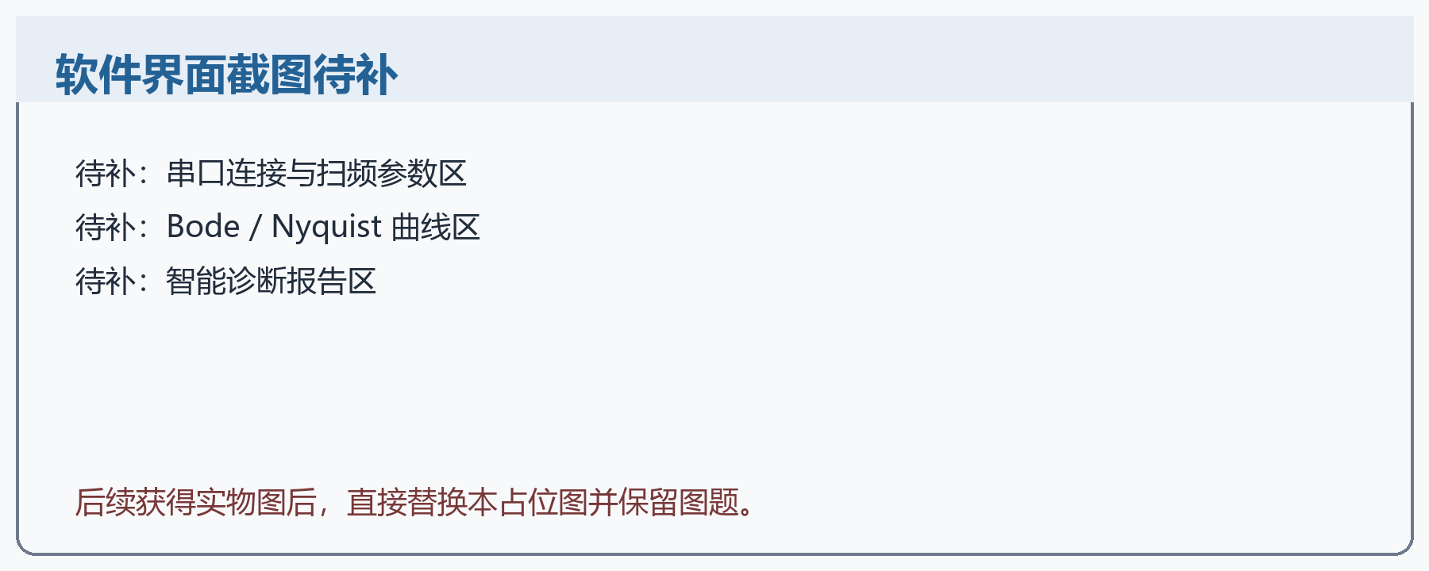
图6 软件界面截图占位（后续替换为运行界面截图）
特性成果
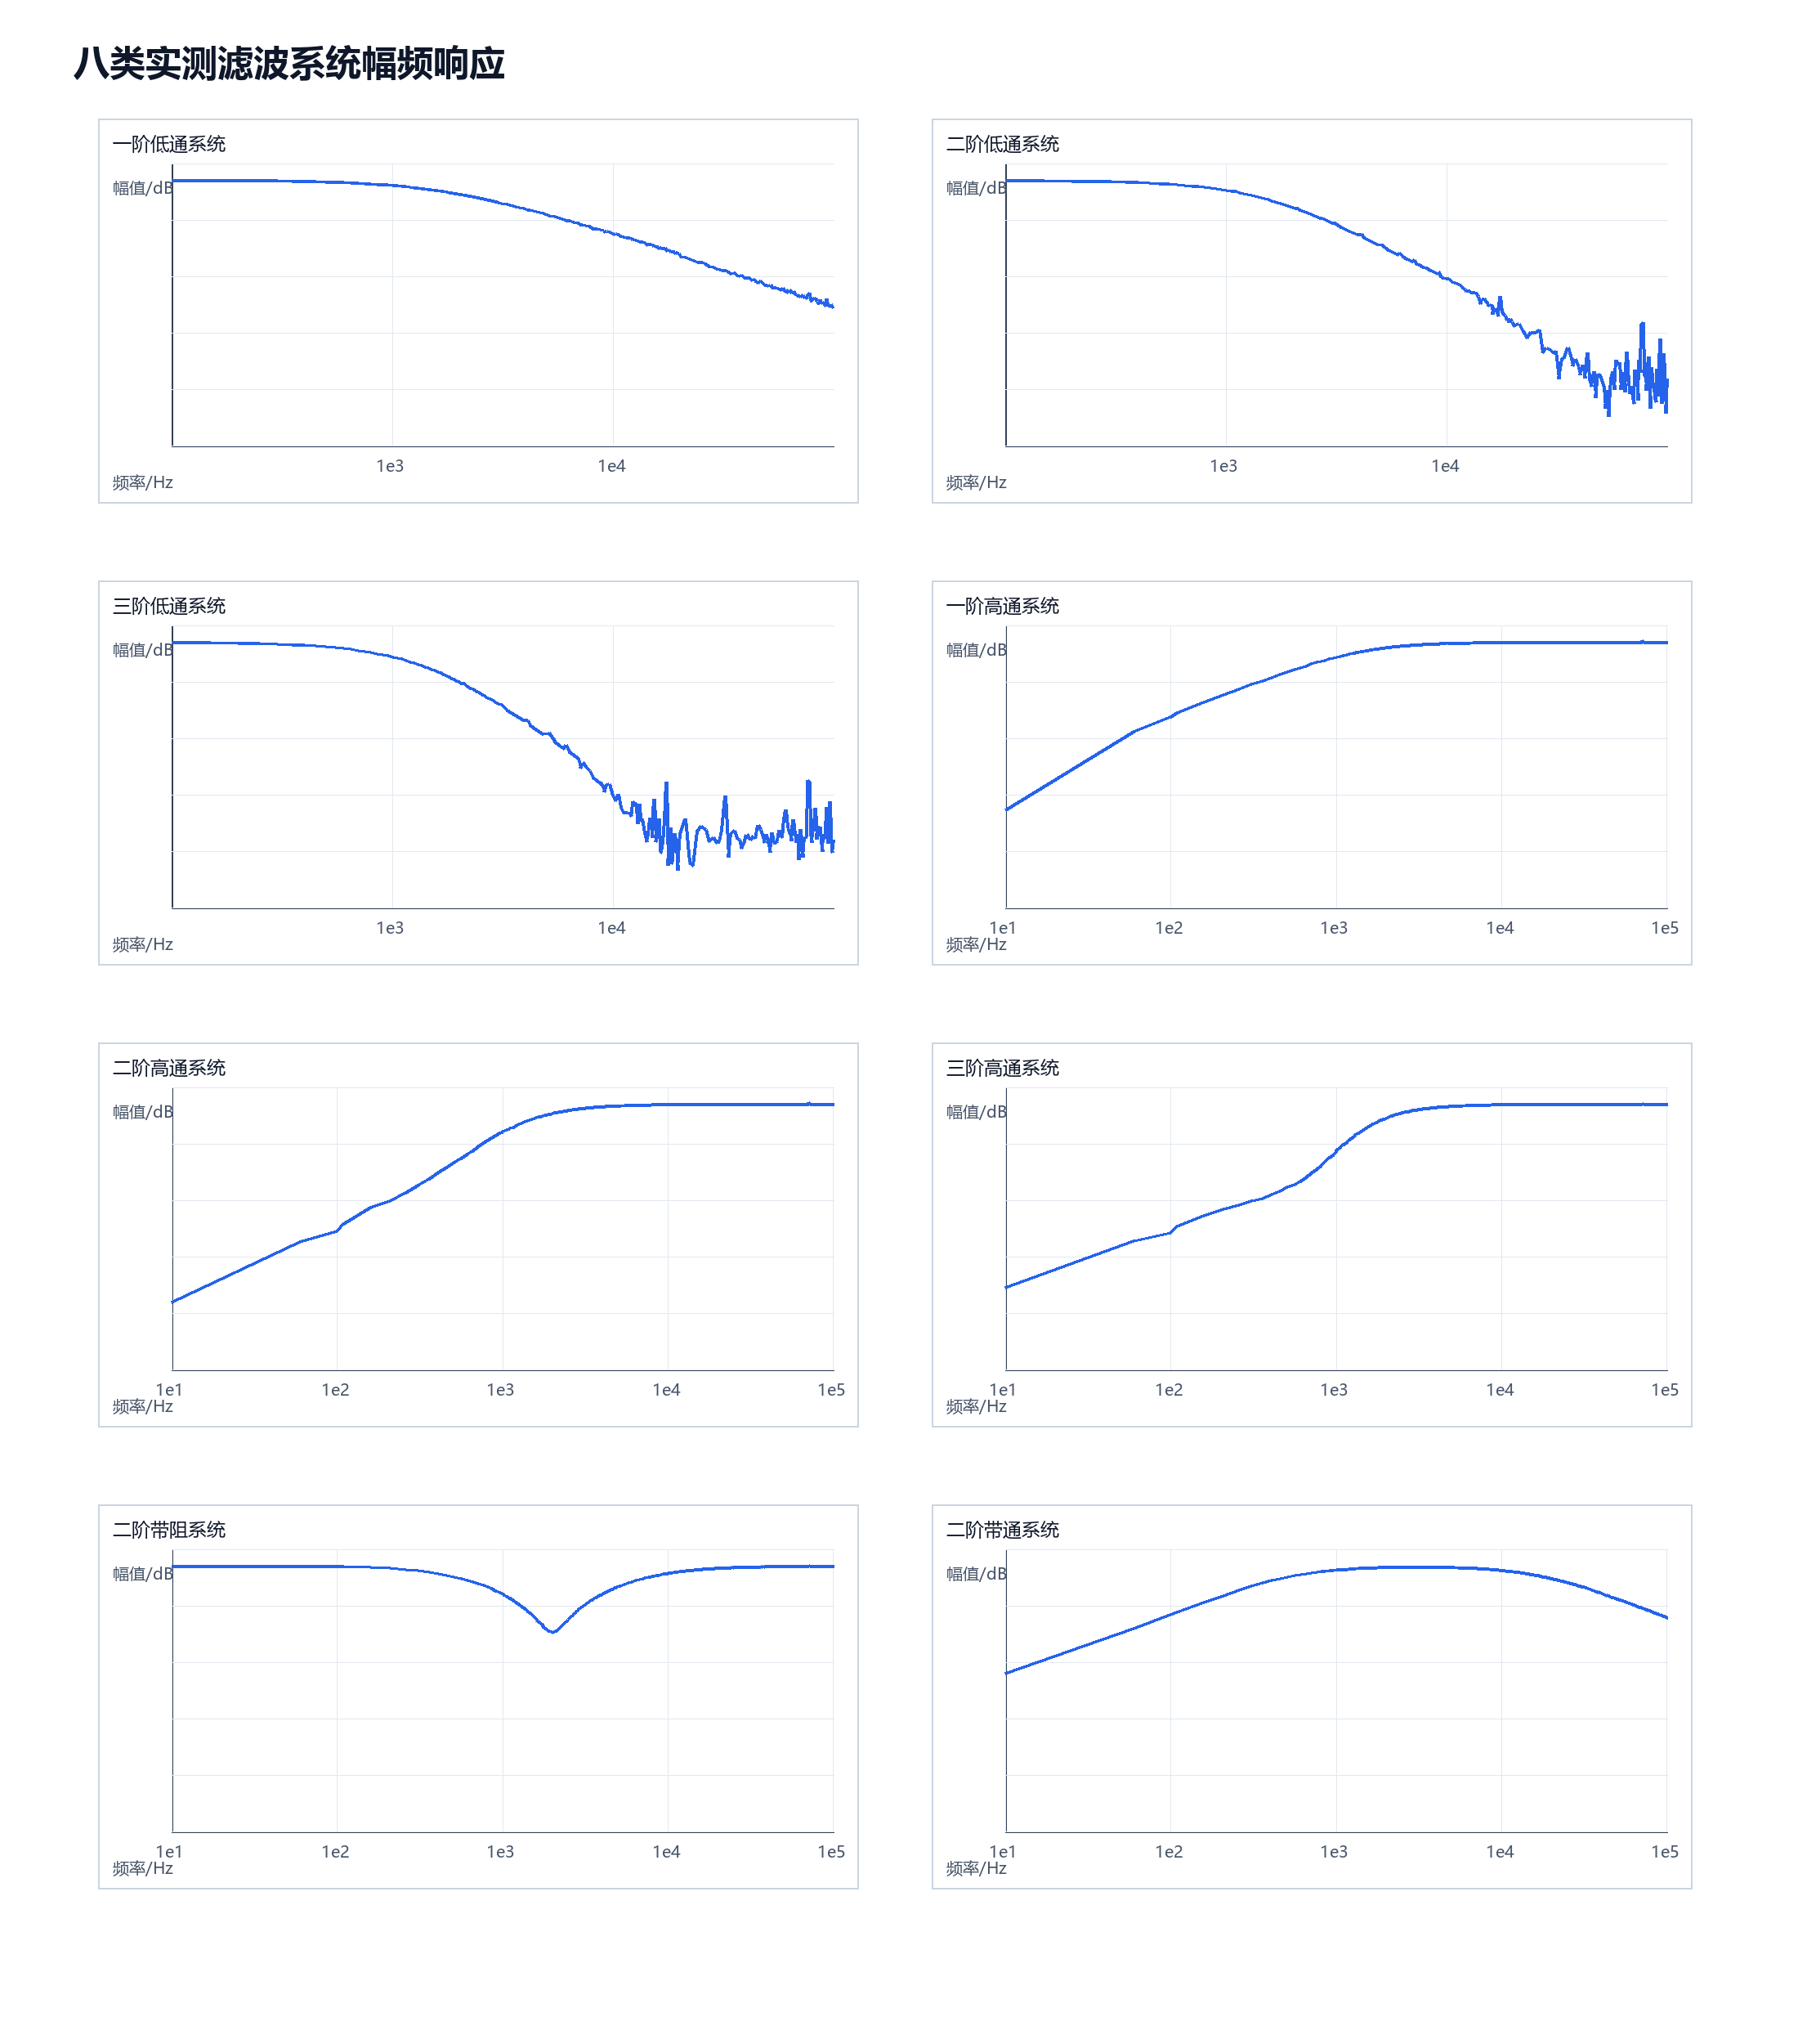
图7 八类典型滤波系统幅频响应测试结果
表6 典型实测系统数据摘要
系统 | 点数 | 扫频范围 | 特征频率 | 削顶情况
一阶低通 | 207 | 100.009 Hz-99116.785 Hz | 1586.433 Hz | PA0=0，PA1=0
二阶低通 | 207 | 100.009 Hz-99116.785 Hz | 1020.238 Hz | PA0=0，PA1=0
三阶低通 | 207 | 100.009 Hz-99116.785 Hz | 810.525 Hz | PA0=0，PA1=0
一阶高通 | 359 | 10.000 Hz-100000.005 Hz | 1317.785 Hz | PA0=0，PA1=0
二阶高通 | 359 | 10.000 Hz-100000.005 Hz | 1895.789 Hz | PA0=0，PA1=0
三阶高通 | 359 | 10.000 Hz-100000.005 Hz | 2309.026 Hz | PA0=0，PA1=0
二阶带阻 | 359 | 10.000 Hz-100000.005 Hz | 1960.784 Hz | PA0=0，PA1=0
二阶带通 | 359 | 10.000 Hz-100000.005 Hz | 3054.243 Hz | PA0=0，PA1=0

从测试结果看，系统能够覆盖低通、高通、带通和带阻等典型响应。低通类电路在高频端幅值滚降，高通类电路在低频端幅值较低，带通类电路在中心频率附近形成峰值，带阻类电路在阻带中心形成凹陷。AI诊断进一步结合候选置信度、质量扣分和故障证据，给出可操作的复测建议。
第四部分 总结
可扩展之处
系统后续可从硬件保护、测量范围和报告自动化继续完善。硬件方面，可在ADC输入端加入缓冲、限幅和可调偏置，提高对不同输出阻抗和不同幅值网络的适应能力；测量方面，可增加自动幅值控制，使阻带保持足够信噪比并避免通带削顶；软件方面，可把诊断报告自动整理成Word或PDF实验记录，并归档曲线、候选排名、故障证据和补扫结果。
心得体会
本工程的关键体会是，频响测量系统不能只被看作画曲线的软件，也不能只被看作单片机采样程序，而应作为激励、采样、协议、分析、诊断和再测试构成的完整测量链路。当曲线出现异常时，问题可能来自接线方向、输入参考过低、输出削顶、ADC偏置、阻带噪声底、扫频范围不足或模型假设不匹配。如果系统只输出一张图，使用者仍需要凭经验判断；如果系统能够把异常拆成可观测特征，并用模板拟合和故障规则给出证据链，调试路径就会清楚许多。AI部分的设计也体现了同样思路：低通、高通、带通和带阻响应具有明确的电路规律，低/高频增益、幅频斜率、-3 dB交点、相位跨度、Nyquist曲线和RMS/DC诊断值都可以成为判断依据。因此，本系统没有把AI理解为不可解释的分类器，而是把工程师观察曲线、比较模板、排除测量异常、决定补扫区间的过程组织成程序流程。这样的AI结果可以被复核、被质疑、被重新测量验证，也更符合嵌入式测量仪器对可靠性和可解释性的要求。
第五部分 参考文献
[1] STMicroelectronics. STM32G431xx Reference Manual and Datasheet.
[2] Arm. CMSIS-DSP Software Library User Guide.
[3] Alan V. Oppenheim, Ronald W. Schafer. Discrete-Time Signal Processing.
[4] Katsuhiko Ogata. Modern Control Engineering.
[5] Python Software Foundation. Python Documentation.
[6] NumPy, SciPy and Matplotlib Documentation.

